Практическая работа №1
Правила техники безопасности при работе в химическом кабинете. Приёмы обращения с лабораторным оборудованием и нагревательными приборами

Цель: познакомиться с правилами техники безопасности при работе в химической лаборатории и
лабораторным оборудованием.

Оборудование: лабораторный штатив, спиртовка, держатель, пробирка, круглодонная и коническая колбы, спички.
Порядок работы | Задания , рисунок | Наблюдения. Выводы
Опыт 1. Устройство лабораторного штатива  Штатив служит для крепления деталей химических установок при выполнении опытов. Он состоит из массивной чугунной подставки, в которую ввинчен стержень. На стержне при помощи муфт укрепляют лапки и кольца  Муфты с укрепленными в них лапкой и кольцами можно перемещать вдоль стержня и закреплять в нужном положении, для чего необходимо ослабить крепление муфты к стержню и, подняв ее на необходимую высоту, закрепить | 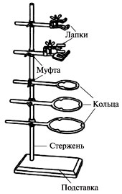
Опыт 2. Приемы работы со спиртовкой  Снимите колпачок со спиртовки и поставьте его на стол. Проверьте, плотно ли диск прилегает к отверстию сосуда, оно должно быть закрыто полностью, иначе может вспыхнуть спирт в сосуде. Зажгите спиртовку спичкой | 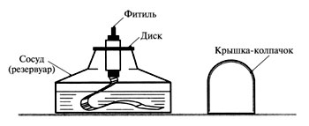
Опыт 4. Строение пламени  Зажгите еще раз спиртовку и рассмотрите, какое строение имеет пламя. Для установления разницы температур в различных областях пламени внесите на 2–3 с лучинку в среднюю, наиболее широкую, часть пламени (чтобы она пересекала все его части по горизонтали, как показано на рисунке) | 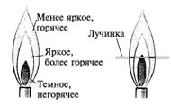
Опыт 6. Посуда  Большинство опытов проводят в стеклянной посуде: пробирках, химических стаканах, колбах. Во время опыта в них приходится перемешивать содержимое. В пробирке, как правило, смешивают малые количества веществ (не более 2 мл). Высота столбика жидкости при смешивании растворов в пробирке не должна превышать 2 см. Перемешивание растворов в пробирке производят быстрым энергичным постукиванием по ее нижнему концу. В колбе содержимое перемешивают круговыми движениями, а в стакане – стеклянной палочкой с резиновым наконечником | Почему для изготовления химической посуды наиболее часто используется стекло?  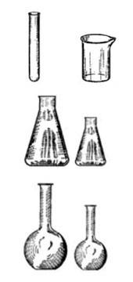  Почему запрещается встряхивать пробирку с веществом, закрывая отверстие пальцем? K каким последствиям это может привести

Практическая работа №2
Наблюдение за изменениями, происходящими с горящей свечой, их описание

Цель: наблюдать физические и химические явления при горении свечи.

Оборудование: предметное стекло, свеча, спички, сухая пробирка, держатель.

Порядок работы | Задания, рисунок | Наблюдения. Выводы
Опыт 1. Физические явления при горении свечи  Зажгите свечу.  Возьмите изогнутую под прямым углом Г-образную стеклянную трубку, один конец ее внесите в среднюю часть пламени, а другой опустите в пробирку | Kакой процесс имеет место при плавлении парафина?  Что наблюдаете на стенках пробирки? | парафин начинает таять около фитиля, образуя круглую лужицу.
Опыт 2. Обнаружение продуктов горения в пламени  Возьмите кусочек жести, закрепите его в держателе для пробирок, внесите в зону темного конуса горящей свечи и подержите 3—5 с. Быстро поднимите жесть  Сухую, желательно охлажденную, но не запотевшую пробирку закрепите в держателе, переверните вверх дном и подержите над пламенем до запотевания. В ту же пробирку быстро прилейте 2–3 мл известковой воды | 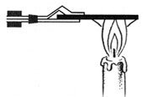  Что появилось на нижней поверхности жести?  Почему запотела пробирка? Что произошло с известковой водой?

Практическая работа №3
Разделение смеси речного песка и соли.

Цель: Изучить методы разделения смесей.

Оборудование: смесь речного песка и соли, спиртовка, пробирки, фильтр, воронка, стаканы.

Порядок работы | Рисунок | Наблюдения.Выводы
- Растворить немного смеси в воде, положив ее в стакан и долив воду. Тщательно перемешать. И подождать. |  | Песок оседает на дно, соль растворяется в воде.
- Сложить фильтр. Вложить его в воронку, после чего воронку опустить в стакан.  - Постепенно приливать в воронку с фильтром полученный раствор.  - Перелить часть фильтрата в пробирку. Зажечь спиртовку. Пробирку закрепить в держателе. После чего поднести к пламени горелки и нагревать в нижней части. |  | Частицы песка оседают на фильтре, вода с растворенной в ней солью отфильтровывается в стакан.  Вода испаряется, на стенках оседает соль. Таким образом смесь соли и песка разделена.

Практическая работа №4
Признаки химических реакций

Цель: рассмотреть примеры химических реакций и выявить их признаки.

Оборудование: пробирки, медная проволока, спиртовка, оксид меди (II), раствор серной кислоты, мрамор, раствор соляной кислоты, растворы хлорида железа (III) и роданида калия, растворы сульфата натрия и хлорида бария.
Опыт 1. Взаимодействие мрамора с кислотой  Положите в небольшой стакан кусочки мрамора. Прилейте в стакан столько соляной кислоты, чтобы ею покрылись кусочки. Внесите в стакан горящую лучинку | 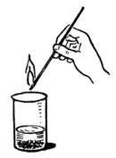 | Наблюдается выделение газа.  Реакция-
Опыт 2. Взаимодействие хлорида железа(III) с роданидом калия  В пробирку налейте 2 мл раствора хлорида железа(III), a затем добавьте несколько капель раствора роданида калия KCNS (соли роданистоводородной кислоты HCNS с кислотным остатком CNS) |  | Происходит изменения цвет раствора(кроваво красный)
Опыт 3. Взаимодействие сульфата цинка с хлоридом бария  В пробирку налейте 2 мл раствора сульфата цинка. Затем добавьте несколько капель раствора хлорида бария |  | Наблюдается выпадение белого осадка

